【全国百强校】吉林省实验中学2015-2016学年度初三年级上学期10月考物理试卷(无答案)
命题人：王志杰 审题人：王筱婷 周丽梅
一、选择题（每小题2分，共20分）
1. 下面各组物质中，都属于导体的是
A．石墨和玻璃 B．大地和人体 C．陶瓷和橡胶 D．金属和塑料
2.关于内能、热量、温度，以下说法正确的是
A.0℃的冰块，内能一定为零 B.温度高的物体，内能一定大
C.物体的温度越高，所含热量越多 D.温度相等的两个物体间不发生热传递
3. 水的比热容较大，人们往往利用它的这一特性为生活、生产服务，下列事例中与它的这一特性无关的是
A.让流动的热水流过散热器取暖 B.冬季，晚上向稻田里放水，以防冻坏秧苗
C.汽车发动机用循环水冷却 D.在较大的河流上建水电站，用水发电
4.对于某个导体电阻的大小，以下说法正确的是
A. 加在导体两端的电压增大两倍，导体的电阻也增大两倍
B. 当导体的电压和通过导体的电流为零时，导体的电阻为零
C. 电阻是导体本身的一种性质，与电压和电流无关
D. 电阻与导体的长度、横截面积无关
5.滑动变阻器能够改变电阻，是靠改变接入电路中电阻线的
A．粗细 B．长度 C．材料 D．温度
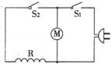
6. 如图是一把既能吹冷风、又能吹热风的电吹风的简化电路图，其中M是吹风机，R是电热丝．由电路图可知
A．只将开关S₁闭合，吹出的是热风
B．M和R是串联在电路中的
C．吹出热风时吹风机和电热丝两端的电压相等
D．开关S₂可以控制整个电路
7. 如图是某名牌榨汁机，为保障安全，该榨汁机设置了双重开关即电源开关S₁和安全开关S₂，当杯体倒扣在主机上时，S₂自动闭合，此时再闭合S₁，电动机才能启动，开始榨汁，下列电路图符合上述要求的是（ ）
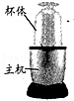
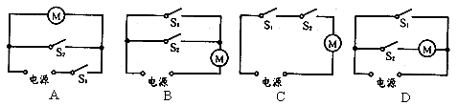

8. 以下是小明对有关电学知识的理解，其中正确的是
A.电路中的两个灯能同时亮同时灭它们一定是串联的
B.电子定向移动的方向，规定为电流方向 C. 电路中只要有电压，就一定产生电流
D.电路中两个灯两端的电流相等，则两灯可能是串联的也可能是并联的
9.如图，若将电流表与电压表位置互换，当开关S闭合后，造成的后果为
A．电流表、电压表都会烧坏
B．电流表、电压表都不会烧坏
C．电压表烧坏，电流表不会烧坏
D．电流表会烧坏，电压表不会烧坏
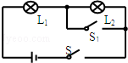
10. 如图所示，只闭合开关S时，两只电灯L₁和L₂都不亮，同时闭合开关S和S₁时，灯泡L₁亮，L₂不亮，则电路中可能出现的故障是
A.灯L₁断路 B.灯L₂断路
C.灯L₁短路 D.灯L₂短路
二、填空题（每空1分，共14分）
11.在夏季，鲜花开遍城市的大街小巷，人们在街上散步时能闻到花香，这种物理现象叫做 ，它说明了 。
12. 家庭电路中各用电器（彩电、冰箱、洗衣机、灯泡等）之间属 联，我国家庭电路的电压是 V。
13.a、b、c是三个轻质带电泡沫小球，它们相互作用情况如图所示．已知a带负电，则b带 电。若用丝绸摩擦过的玻璃棒去靠近c，二者将相互 （选“吸引”或“排斥”）。
14.在甲、乙两图中，当开关闭合时，测得通过A点和B点的电流都是0.4A，则甲图中通过C点处的电流是 A；乙图中通过C点的电流是 A。
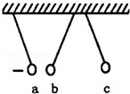
[来源:学.科.网Z.X.X.K]

13题图
14题图

15.如图所示的电路中，电压表所用的量程不明，当电路闭合后，V₁和V₂的示数分别如图所示，则小灯泡L₁两端的电压U₁=________V，小灯泡L₂两端的电压U₂=________V。
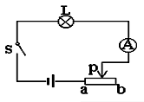

17题图
15题图

16.有三根同种材料制成的电阻丝A、B、C，其中A、B粗细相同，但A比B长；B、C长度相同，但B比C细，则电阻值最大的是 。（选填“A” “B” 或“C”）
17.如图所示，开关S闭合前，滑动变阻器的滑片应置于_________（选“a”或“b”）端；若要使电流表的示数变大，则应将滑片向_________（选“a”或“b” ）端移动，此时灯泡的亮度_________（选“变亮”、“不变”或“变暗” ）。
三、计算题（共10分）
18.把质量为200g、初温为100℃的铜块放到冰水混合物中冷却到0℃，求铜块放出了多少热量？｛C_{铜}=0.39×10³J/（kg·℃）｝
19.把质量为0.5kg的金属块的温度从20℃升高80℃ ，若已知吸收的热量是2.64×10⁴J，这种金属的比热容是多少？
四、综合题（共26分）[来源:Zxxk.Com]
20.（3分）如图，两灯均正常发光，请你：（1） 在“○”处填入电流表或电压表的符号（2）在图中电表旁标出代表该表正、负接线柱的“＋”，“－”号。
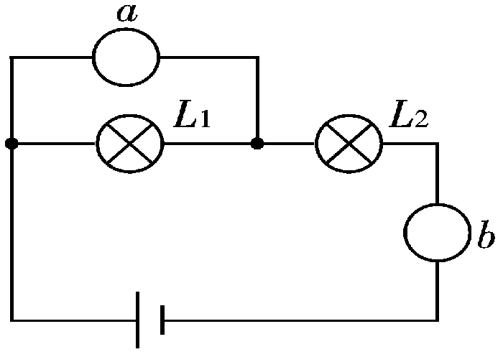
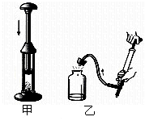
21.（3分）用笔画线代替导线，将图中元件连接成电路，要求：电压表测灯泡两端的电压；闭合开关，向左移动滑动变阻器的滑片，灯泡变亮。
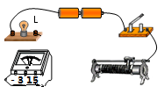

21题图
20题图
22题图

22.(2分) 如甲、乙两图所示，都是用 方式改变内能，其中 图可以说明，物体对外界做功，物体内能减小。
23.（4分）同学们在“探究串、并联电路中的电流规律”：
（1）下表是某同学根据甲图得出的一组数据：数据中明显错误的数值是： ，造成错误的原因是： 。
电流表的位置 | A | B | C
电流I/A | 0.3 | 0.3 | 1.5
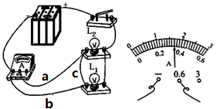
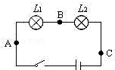

23题图 甲 乙 丙

（2）如图乙所示是某同学测量并联电路的总电流时连接的电路。
请你在a、b、c导线中撤掉一根多余的导线，使电路符合实验要求。你选择撤掉的是_ _导线（选“a” “b” 或“c”） ；撤掉多余的导线后，闭合开关，电流表的读数如图丙，其读数为_____A。
24. （4分）夏天，小丽去海边游玩时发现：中午沙子较热，海水较凉，而傍晚沙子较凉，海水较热。对此现象她提出猜想：可能是吸收或放出相同热量后，沙子温度的变化比水大。
（1）为了验证猜想她找来了天平、铁架台、酒精灯、石棉网、烧杯、水、沙子、细线、火柴，除此之外，她还需要的器材是 。
（2）实验中：为了研究水和沙子吸收的热量与温度变化的关系，需要控制水和沙子的初温、水和沙子吸收的热量以及水和沙子的 相同。
（3）加热过程中，当 （“温度计示数”或“加热时间”）相同时，代表水和沙子吸收的热量相同。
（4）如果她实验时得出的结论与猜想一致。那么，当水和沙子升高相同的温度时，水和沙子吸收的热量应该是：Q_{水} Q_{沙子}（选“>”“<”或“=”）[来源:学#科#网]
25.（4分）实验课中，小明用如图所示的电路对“串联电路电压的规律”进行了探究。[来源:Z§xx§k.Com]
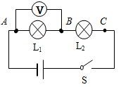
（1）在连接电路时，开关应处于 状态；
（2）小明先将电压表接在灯L₁两端，闭合开关后，他观察到两灯都不发光，而电压表的示数接近电源电压，该电路可能存在的故障是灯L₁ ；（选“短路”或“断路”）
（3）排除故障后，他正确测出了灯L₁两端电压。再测灯L₂两端的电压时，小明认为保持电压表的B接点不动，只要将连接A点的导线改连在C点即可。小明此操作将会导致电压表出现的现象是 ；
25题图
（4）他排除故障后继续实验，得出一组实验数据如下表。为了得出串联电路电压关系的普遍规律，他还应_________________________。
L₁两端电压U₁（V） | L₂两端电压U₂（V） | 电路两端总电压U_{总}（V）
1.5 | 2.8 | 4.3

26.（6分）为了探究决定导体电阻大小的因素，准备了下表中不同种类和规格的导体材料。欲将它们分别接入某电路中的A、B两点间进行实验探究（可以保证A、B间电压恒定为1.8V）。
AB间电压 | BC间电压 | AC间电压
1.4V | 1.4V | 2.8V
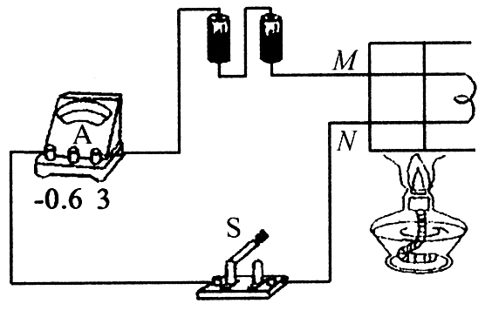
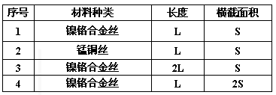

26题图

（1）将序号为1号和2号导体分别接入电路中的A、B两点间，测得通过1号的电流比2号的小，表明1号的电阻比2号的电阻 ，由此可知导体的电阻跟导体的 有关。
（2）欲探究导体电阻与导体横截面积的关系，应将序号为 号和 号导体分别接入电路中的A、B两点间。
（3）如图所示，把M、N跟废日光灯管中的钨丝连接，闭合开关S后，用酒精灯给钨丝加热，可以观察到电流表示数________，这表明：温度升高，钨丝的电阻________。（选填“变大”、“变小”或“不变”）

